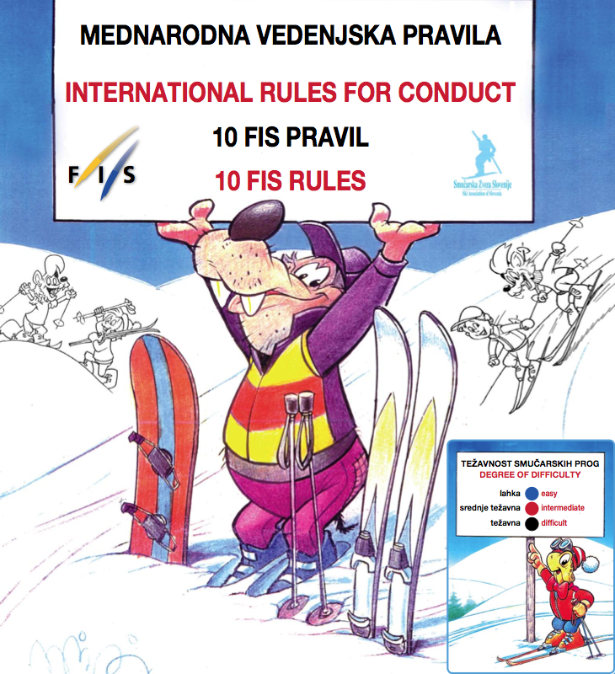
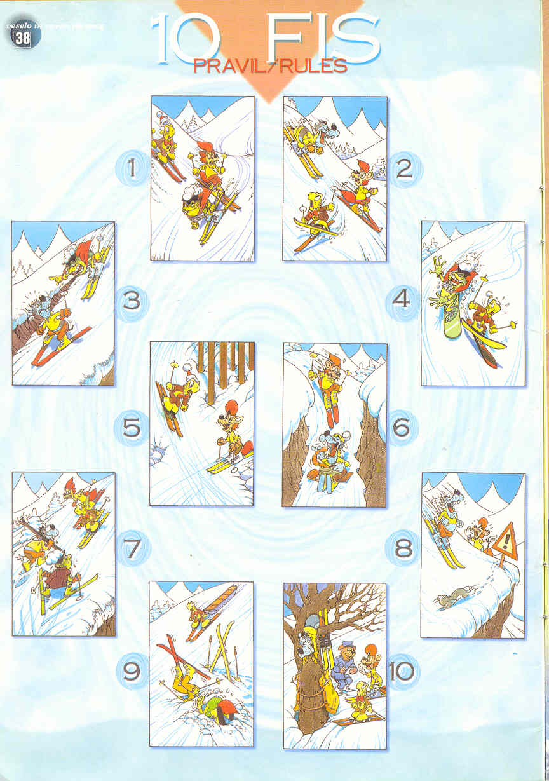
Pravila FIS, ki veljajo na smučiščih

1. OBZIRNOST DO DRUGIH SMUČARJEV
Vsak smučar mora ravnati tako, da nikogar ne ogroža ali mu škoduje.
Smučar ni odgovoren le za svoje napačno ravnanje, ampak tudi za posledice, ki jih povzroči njegova pomanjkljiva oprema (recimo ostrina robnikov). Današnja tehnika smučanja s smučmi s poudarjenim stranskim lokom dopušča visoke hitrosti in zahteva smučanje v mnogo širšem hodniku, poleg tega te smuči omogočajo vodenje zavoja po brežini navzgor. Gre za dodatno nevarnost za druge uporabnike smučišča in povsem nov način ogrožanja drugih.
2. OBVLADOVANJE HITROSTI IN NAČINA VOŽNJE - smučarsko znanje
Vsak smučar mora smučati tako, da se lahko pravočasno ustavi. Hitrost in način vožnje mora prilagoditi svojemu znanju, terenskim, snežnim in vremenskim razmeram ter gostoti prometa na smučišču.
Trčenja smučarjev so pogosto posledica previsoke hitrosti, nekontroliranega smučanja ali malomarnega pregleda smeri smučanja. Smučar mora biti sposoben zaustaviti se, v vsakem primeru pa se izogniti trčenju. Na nepreglednih mestih ali v gneči je treba smučati počasi, kar še posebno velja za smučanje ob robovih prog, na prelomnicah, v izteku prog ter na območju vlečnic in žičnic, kjer stojijo stebri ali naprave za umetno zasneževanje smučišč.
3. IZBIRA SMERI VOŽNJE - SMUČINE
Smučar, ki prihaja od zadaj, mora smer svojega smučanja izbrati tako, da ne ogroža smučarjev pred seboj.
Smučanje je šport radostnega krmarjenja in gibanja, kjer lahko vsak smuča po svojem znanju in sposobnostih. Smučar mora že ob startu izbrati smer svojega smučanja ali, bolje rečeno, svoj hodnik, v katerem krmari. Kdor smuča za drugim v istem hodniku, mora upoštevati varnostno razdaljo, potrebno za zaustavitev. Smučar pred njim ima prednost. Prečkanje smučarske proge ustvarja nevarne situacije in pomeni kršitev tega pravila.
4. PREHITEVANJE
Prehitevanje je dovoljeno od zgoraj in spodaj, z desne in leve, vendar le, če je razdalja dovolj velika, da prehitevanemu smučarju omogoča dovolj prostora za vsa njegova gibanja.
Smučar, ki prehiteva, mora paziti, da prehitevani smučar ne zaide v težave (da ni ogrožen). To velja tudi za smučanje mimo stoječega smučarja. Smučar, ki prehiteva, je odgovoren za prehitevanega ves čas prehitevanja. Tudi smer smučanja ob robu smučarske proge mora upoštevati to pravilo, kajti med smučino in robom proge mora ostati dovolj prostora za morebitno prehitevanje.
5. VKLJUČEVANJE IN PONOVNI SPUST
Vsak smučar, ki želi zapeljati na smučišče ali po zaustavitvi nanj vnovič zapeljati, se mora navzgor in navzdol prepričati, da to lahko stori brez nevarnosti za sebe ali za druge.
Večkrat pride do nesreče ob vključevanju na progo in ponovnem spustu zaradi spregleda smučarja, ki smuča v smeri nameravanega vstopa na progo. Zato se mora smučar, ki se vključuje, prepričati, ali je smer, v katero bo smučal, prosta. Ko je vključen v smuko, ima v skladu s 3. pravilom FIS prednost pred tistimi, ki smučajo za njim.
6. ZAUSTAVLJANJE
Vsak smučar se mora izogibati zaustavljanju na ozkih ali nepreglednih delih, če to ni nujno potrebno. Smučar, ki je tam padel, se mora čim hitreje umakniti oziroma opozoriti na svojo prisotnost.
7. VZPENJANJE IN SPUŠČANJE - SESTOPANJE
Smučar, ki se vzpenja ali spušča peš, mora to storiti na robu smučišča.
8. UPOŠTEVANJE ZNAKOV IN OZNAČB
Vsak smučar mora upoštevati oznake in signalizacijo.
Proge so glede na stopnjo težavnosti označene s črno, rdečo, modro ali zeleno barvo. Smučar lahko izbere svojemu znanju in fizični kondiciji primerno progo. Proge je treba označiti s tablami (znaki), ki kažejo smer, navodila, opozorila na nevarnosti in zapore. Če je proga zaprta, prevzame smučar nase vse tveganje smuke. Smučar se mora zavedati, da je namen pravil in ukrepov zagotavljanje njegove varnosti.
9. POMOČ PRI NESREČI
Ob nezgodi je vsak smučar dolžan pomagati.
Pomoč je, ne glede na zakonsko dolžnost, načelo športnega vedenja. Sem sodijo prva pomoč, obvestilo reševalne službe in zavarovanje kraja nezgode. FIS priporoča, naj bo pobeg po nezgodi obravnavan kot kaznivo dejanje, tako kot v cestnem prometu.
10. DOLŽNOST LEGITIMIRANJA
Vsak smučar, če je udeleženec ali priča, odgovoren ali ne, se mora v primeru nezgode legitimirati

